Bài 1: OUTPUT

1. Bật nguồn: hiển thị dòng chữ “CHAO CON”
2. Một vòng lặp vô hạn Hiển thị hình ảnh có sẵn của cây dù với thời gian 0.5 giây, sau đó hiển thị phiên bản của cây dù bằng cách tạo trên bảng đèn LED

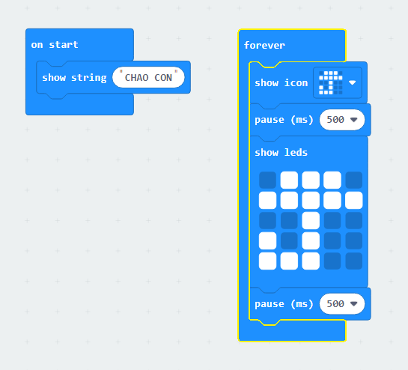

Bài 1: OUTPUT

1. Bật nguồn: hiển thị dòng chữ “CHAO CON”
2. Một vòng lặp vô hạn Hiển thị hình ảnh có sẵn của cây dù với thời gian 0.5 giây, sau đó hiển thị phiên bản của cây dù bằng cách tạo trên bảng đèn LED

